实验11 简单RIP实验

学号：202441401037 姓名：王家伟
班级：医学信息工程2024级 周次：第九周

实验目的：
- 掌握动态路由含义
- 掌握RIP配置

背景：
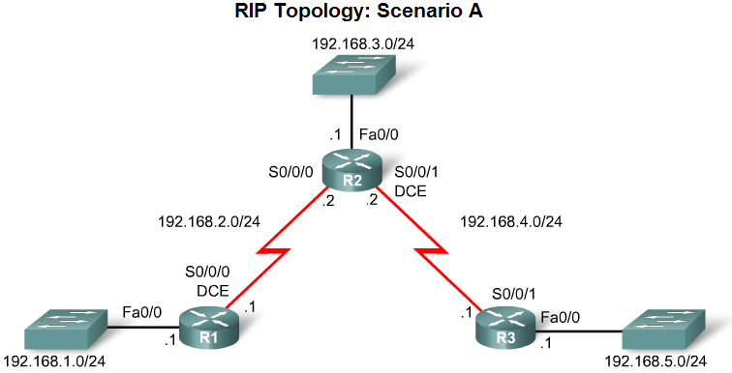
按照拓扑图连接实验设备，其中R1连接一台门诊主机，R2连接一台住院主机，R3连接一台收费主机，主机均使用可用最大地址。
任务要求
- 完成RIP 配置
- 测试
  - 门诊主机PING 住院主机
  - 门诊主机PING 收费主机
- 查看三台路由器路由表
R1路由表
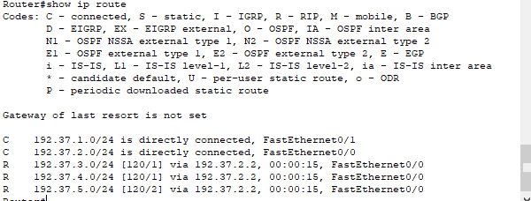
R2路由表
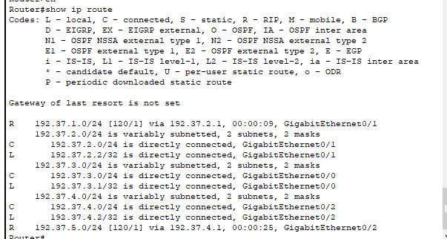
R3路由表

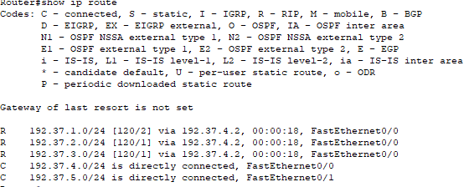

门诊ping收费
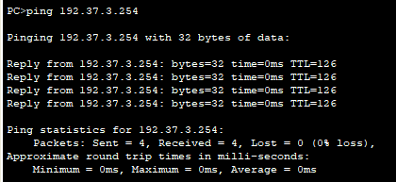
门诊ping住院
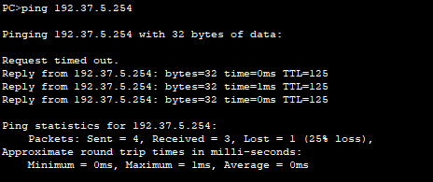
收费ping住院
